Близко к моему изложению и доступно написано:

http://liaign.ucoz.ru/2kurs/diff_geom_klas_16_17.pdf

Рекомендую смотретть и узнавать знакомое (хотя бы до стр. 32)

А это просто картинка трехгранника Френе:

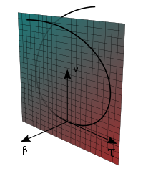

Движение из-за стенки к нам. Обратите внимание: вектор ν идет по ту сторону от спрямляющей плоскости (натянутой на точку и векторы τ и β), по которую лежит малая окрестность точки на кривой. Порассуждайте, почему так.